1、提供solidworks文件或这CAD文件（有哪种提供哪种，最好提供solideworks的）；要提供结构说明，每个测头的角度为多少（可以是范围），少于6个是否可以达到效果，最少用几个测头能达到效果；测头与主机的交互用什么方式；

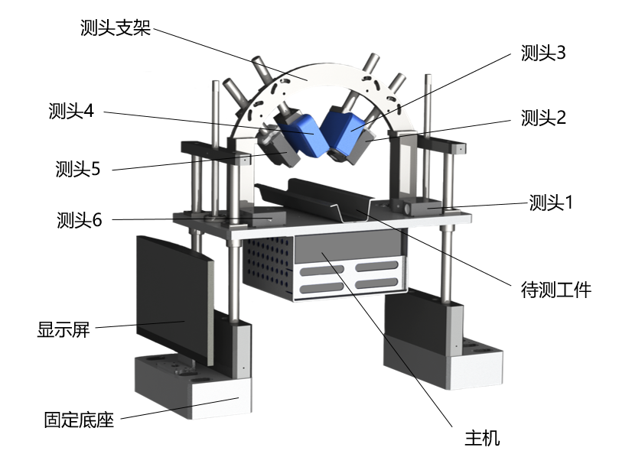

**文件暂时无法提供，每个测头针对于每一种工件的生产线都是固定的，因为测头的偏转角度是确定的，这会影响后面的数据处理部分（偏转确定的情况下，可以将测头得到的原始数据利用偏转矩阵转换为垂直于工件时测量的数据）。对我们的生产线而言少于六个测头会导致结果准确度不够，最少需要六个测头。**

**每个测头的角度为多少（可以是范围）？/测头角度可进行线下实际测量（以及确定有多少个线激光器和相机），测头位置和角度实际影响的是激光线的位置和标定结果（线激光器确定激光扫到工件表面的位置，相机拍摄到的扫描面是否清晰很重要，确定图片清晰后，通过计算机软件进行标定，标定过程要使用标定板，标定主要方法是计算确定标定公式中的内参-坐标转换矩阵）**

**少于6个是否可以达到效果，最少用几个测头能达到效果?/测头数量越多，扫描拍摄的图片越精确，点云数据越多，暂时认为至少需要两个测头（两个线激光器+两个相机），用于拍摄和采集工件轮廓左半边和右半边的点云数据（计算左面两个折返角+右面两个折返角）**

**测头与主机的交互用什么方式？/通过线缆连接线激光器和相机到主机，计算机内安装线激光器配套驱动软件，再通过qt编写自研测量软件，软件包括打开线激光器相机功能，以及集成点云数据拟合-折返角计算算法，自编软件无法调整相机曝光率、曝光时间等参数，需要到配套驱动软件中修改。**

2、提供资料中算法具体作用中说“每个相机照片可以与激光形成三角形关系，以获得每个激光线的三维数据”，不太理解，相机是否为所说的测头？如果是的话，那测头相片怎么与激光形成的三角形关系？需要配图并说明。如何通过这个三角形关系得到的三维数据？这里的三维数据都包括什么？

**相机就是测头，它是通过激光进行扫描，同时因为测头的测量范围以及激光之间有交叉，通过交集处判断是否同平面，然后利用算法和偏转矩阵将其拟合成一条激光线，因为激光交叉形似三角形，所以称呼为三角形关系，最终拟合成的激光线在合理的测头布置下，恰好是垂直于工件的标准化结果，也就避免了后续对其再修正的操作。得到的数据经预处理之后，为工件轮廓线上取得的520个点的三维数据点阵。**

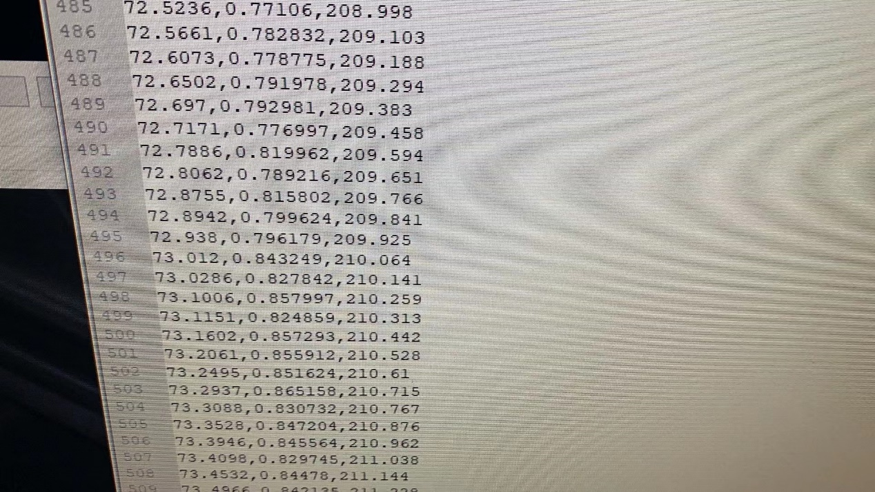

**对应的点阵数据，每次计算角度之后，重新扫描会覆盖这些数据并进行下一轮计算以节省空间。**

**相机是否为所说的测头？/测头由线激光器和相机组装而成**

**测头相片怎么与激光形成的三角形关系？/如何通过这个三角形关系得到的三维数据？/相机图片没有与激光的三角形关系，三角型关系指的是激光散斑测量基本原理中激光照射到物体表面折射返回，采集到的数据，我们以三角型有限元为单位对其进行处理，得到三维点云数据，格式为stl文件，具体数学方法需要查阅（有限元、激光散斑测量、点云数据）**

**这里的三维数据都包括什么？/stl文件，包含每个点的xyz坐标数值**

3、“沿长度方向将三维数据投影到二维空间”此处所述的三维数据是否为②中所述的三维数据？如果不是请说明这里的三维数据是什么？

如何将三维数据投影到二维空间的（具体步骤或公式、算法。注：公式算法中参数要标明是什么）；投影后是否为下图中内容？如果不是请给出图

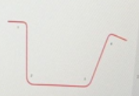

**“沿长度方向将三维数据投影到二维空间”此处所述的三维数据是否为②中所述的三维数据？/三维数据就是前述的stl文件**

**如何将三维数据投影到二维空间的（具体步骤或公式、算法。注：公式算法中参数要标明是什么）？/涉及数据处理公式需要查阅资料，方向范围（三维坐标转换公式，根据内参确定投影、旋转矩阵）**

**投影后是否为下图中内容？/投影后得到的并不是图片，而是二维点坐标文件，得到二维点坐标后，用算法进行直线拟合和角度计算，方法为最小二乘法，中间涉及到数据清洗-如何判断哪段为直线、哪段为曲线（通过设置斜率变化阈值），如何计算折返角（取拟合中值，构建向量求解）**

**此图片只是绘出的示意模板，并不是处理得到。**

**得到的三维数据点阵对我们计算角度仍显复杂，而且因为得到的结果已经进行了标准化，所以在长度方向上进行投影并不会很影响结果，故先将其投影至二维空间，得到的点按照目前工件的形状，可以分为五条线段，形成四个夹角，每条线段都是通过取点之后拟合，取点应用的方法为利用算法判断点是否在一条直线上，若后续的点发生了明显的偏转，则判定其在线段分界处，以此分界进行分段。**

“对应于轮廓上的5条线段，拟合空间线并计算线的夹角”

轮廓上5条线是否为上图中的5条线？，如果不是请指出是哪5条

**是如图的五条线段**

空间线具体是什么？如何把5条线拟合成了空间线的？

计算线的夹角是指的哪些线的夹角，我认为这个要着重说一下，因为这个是测量仪根据实时数据监测出的结果，最后作为判断依据用的关键数据。

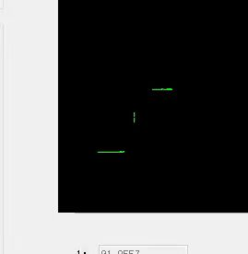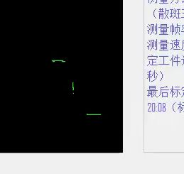

**通过近似取点生成的线段，分左右两边进行储存，测量的角度所在如图所示**

